تابع المحاضرة السادسة
كربوهيدرات
- أهمية الكربوهيدرات
- المصدر الرئيس للسعرات التي تستخدم لتوفير الطاقة للعمل
+ إعادة بناء الخلايا +الحرارة + تلعب دورا في الهضم
- +تنظيم عمليات الأيض للدهون و البروتين
- المصادر
- الخبز
- رقائق القمح والذرة
- الفواكه
- الخضروات
- كمية الطاقة
- 1 غم كربوهيدرات = 4 سعرات حرارية
- الكمية الضرورية
- 58% وأكثر من الوجبة
- كيف تقيس قيمة الطاقة في الغذاء
- السعر الحراري=
- الحرارة اللازمة لرفع كيلغرام واحد ماء من 14.5 إلى 15.5
- أنواعه
- بسيط ( سكر أحادي أو ثنائي)
قيمة غذائية منخفضة
الحلويات
البوظة
الكيك
- مركب ( سكر وألياف)
الفواكه الخضروات
- الدهـــــون/
- أهميتها
- تركيب الخلايا
- طاقة مخزونة
- عازل لحرارة الجسم
- امتصاص الصدمات
- مصدر للأحماض الدهنية
- نقل الفيتامينات القابلة للذوبان في الدهن (أ، د ، هـ ، ح)

- المصادر
- الحليب، منتجات الألبان، اللحوم
- الدهون النباتية
- المكسرات

- أنواعها ( مرئية / غير مرئية)
- مشبعة ( لا تذوب في درجة حرارة الغرفة)
كلسترول الدم
- غير مشبعة ( سائلة في درجة حرارة الغرفة)
كلسترول الدم

- كمية الطاقة
- 1 غم دهون = 9 سعرات حرارية
- الحاجة الضرورية
- 20 % من الوجبة

البروتينــــــات

- الأهمية:
- بناء وإعادة بناء الأنسجة ( العضلات ، الدم، العظام)
- جزء من الهرمونات والإنزيمات والمضادات الحيوية
- تساعد في المحافظة على توازن سوائل الجسم
- مصدر للطاقة إذا لم توفره الكربوهيدرات والدهون

- المصدر:
- اللحوم
- الحليب، منتجات الألبان
- الحبوب والبقول والفول السوداني

كمية الطاقة
- 1 غم = 4 سعرات حرارية
- الحاجة الضرورية
- 10%-12% من الوجبة

الفيتامينـــات
- الأهمية:
- تحليل الغذاء
- النمو
- تطور الجسم
- الوقاية من المرض

- أنواعها:
- القابلة للذوبان في الدهن (أ، د ، هـ ، ح)
- القابلة للذوبان في الماء ( فيتامين ب المركب، ج)

- المصادر:
- لا يمكن تصنيعها في الجسم
- الحصول عليها من الغذاء المتوازن

الأمـــــلاح المــــعدنية
- الأهمية:
- تركيبة الخلايا ( العظام ، الأظافر، الأسنان)
- المحافظة على توازن الماء
- المحافظة على التوازن الحمضي القاعدي
- جزء من الأنزيمات
- تنظيم الاستثارة العصبية والعضلية

المــــــــــــــاء
- 70% من وزن الجسم
- العنصر الغذائي الأهم
- نحتاجه في جميع العمليات الحيوية ( الهضم، الامتصاص، دوران الدم، التخلص من الفضلات، بناء الخلايا)
- الكمية الموصى بها أكثر من 8-10 كؤوس يوميا

الأليـــــاف
كربوهيدرات مركب لا يمكن هضمه من قبل الإنسان
- المصادر:
- الأوراق، الجذور، البذور
- رقائق و خبز نخالة القمح
- الفواكه والخضروات
- الأهمية:
سرطان القولون
أمراض القلب التاجية
الإمساك
البواسير
التهاب الزائدة
السمنة
- الكمية الموصى بها
- 25 غم/اليوم
الألياف
الجفاف + الإمساك

الغذاء الصحي المتوازن
- كربوهيدرات
    - 50-60% من مجموع السعرات الحرارية
48% كربوهيدرات مركب + 10% سكر
- الدهون
أقل من 30% من مجموع السعرات الحرارية
بروتينات
0.8 غم/كغم من وزن الجسم
(15-20% من مجموع السعرات الحرارية)
- جميع الفيتامينات
- جميع الأملاح المعدنية
- الماء
الهرم الــــــــــغذائي

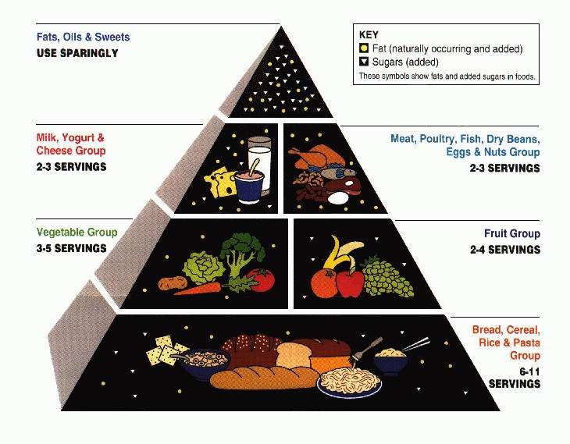

بالنسبة للجداول أطبعوها مباشره من الباوربيونت لأنها تطلع أحسن.. أما هنا في الوورد مع النسخ واللصق يصغر الخط انا كذا سويت
اوك.. دعواتكم
روح القمر

